DALLMER TistoLine Duschrinne Abdeckung

Dallmer

Eigenschaften

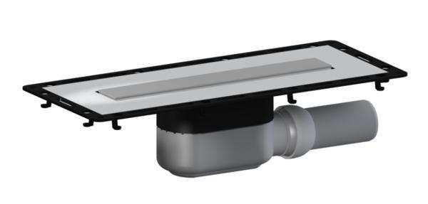

Ausführung Ablauf

seitlich, senkrecht

Farbton

silber

Form

gerade Rinne

Oberfläche

gebürstet, matt

Produkt

Ablauf mit Duschrinnenaufsatz

Werkstoff

Edelstahl, Polypropylen (PP)

Breite (mm)

40,00

Höhe (mm)

32,00 - 110,00

Länge (mm)

296,00

Ablaufrichtung

vertikal

Belastungsklasse

K 3

Nennweite DN

50,00

Rahmen Abmessung (mm)

innen: 40 x 296 außen: 182 x 430